Муниципальное бюджетное дошкольное образовательное учреждение
города Владимира «Детский сад №21»

Опыт педагогической деятельности

«Зендудлинг как способ сохранения эмоционального благополучия детей дошкольного возраста имеющих ОВЗ»

Автор:
учитель – дефектолог
Тюкова Л.С

2024.г.

Содержание

Содержание
- Наименование опыта | 3
- Условия возникновения, становления опыта | 3
- Актуальность и перспективность опыта | 4
- Теоретическая база опыта | 4
- Новизна опыта | 6
- Ведущая педагогическая идея | 9
- Технология опыта | 7-14
- Результативность | 15
- Адресная направленность опыта | 16
- Список используемой литературы | 17
- Приложения(1-2) | 18-19

1.Наименование опыта.

«Зендудлинг как способ сохранения эмоционального благополучия детей дошкольного возраста имеющих ОВЗ».
Используя новую технологию для сохранения эмоционального благополучия детей имеющих особенности в здоровьи - происходит приобщение ребенка к творческой и художественной деятельности, способствует легкой адаптации ребенка к условиям ДОУ, помогает сохранить психическое и эмоциональное здоровье детей имеющих ОВЗ.

2.Условия возникновения, становления опыта.
Данный опыт возник в условиях муниципального бюджетного дошкольного образовательного учреждения детского сада №21 города Владимира, реализующего ООП ДО МБДОУ №21, разработанную на основе Федерального государственного образовательного стандарта дошкольного образования, утверждённого приказом Министерства образования и науки РФ от 17 октября 2013 г. № 1155.
XXI век ставит перед нами много новых проблем, среди которых сегодня самая актуальная — проблема сохранения физического и психического здоровья ребенка, а особенно ребенка, имеющего ОВЗ.
Приобщение ребенка, к здоровому образу жизни, к развитию творческих способностей, через освоение технологии зендудлинг, создают предпосылки для снятия эмоционального напряжения и способствуют повышению уровня познавательно-исследовательской и творческой деятельности.
Приобщение воспитанников детского сада имеющих ОВЗ к познавательно – творческой деятельности должно находить каждодневную поддержку и у них дома. Ведь главные воспитатели ребенка — его родители. От того, сколько внимания они уделяют здоровью детей, зависит состояние физического и психологического комфорта. Поэтому большое значение нужно отвести работе с родителями.

Основой становления опыта являются:
- требования Федерального государственного образовательного стандарта дошкольного образования (14.11.2013. № 30384), направленные на одну из приоритетных задач для системы дошкольного образования – «охрана и укрепление физического и психического здоровья детей, в том числе их эмоционального благополучия» (ФГОС ДО 1.6 п.1),
Вследствие этого возникла необходимость найти эффективные пути, создающие психоэмоциональный комфорт, повышение познавательной активности у дошкольников и вышли на технологию - зендудлинг как способ сохранения эмоционального благополучия детей дошкольного возраста имеющих ОВЗ».
3.Актуальность и перспективность опыта.
Зендудлинг- помогает решить одну из приоритетных задач для системы дошкольного образования – «охрана и укрепление физического и психического здоровья детей, в том числе их эмоционального благополучия» (ФГОС 1.6 п.1), Новая технология интересна и удобна тем:
- проста и удобна в использовании;
- возможность использования в любой отрезок режима дня;
- вариативность;
- вызывает у детей огромный интерес;
- развивает мелкую моторику и цветовосприятие.

4.Теоретическая база опыта.
Эмоциональное благополучие – это положительно окрашенное эмоциональное самочувствие ребенка, характеризуемое ощущением значимости, принятия, доверия, нужности, и возникающее в результате удовлетворения фундаментальных потребностей в безопасности, любви, уважении, самовыражении и общении.
Основоположниками зендудлинга являются К. Н. Венцель и Российский ученый И.М. Слободчеков, они на педагогическом опыте доказали положительный эффект зендудлинга, для всех детей и особенно для детей имеющих различные особенности в здоровье. По мнению К. Н. Венцеля, эмоциональное благополучие дошкольника обуславливается разнообразными факторами: физическое самочувствие, психологический климат в семье, самооценка ребенка, его взаимоотношения со сверстниками и взрослыми, стили общения педагогов с детьми. Поэтому так важно научить дошкольников принимать себя такими, какими они являются в действительности. Это является признаком душевного здоровья и показателем личностного роста. Ведь самопринятие во многом определяет характер взаимодействия с другими людьми.
Российский профессор И.М. Слободчеков считает, что у ребенка будет сформированы высокая самооценка и умение налаживать контакт внутри семьи и вне её, деятельность будет нацелена на успех, если он в своей деятельности ощущает эмоциональный комфорт.

Зендудлинг — облегчает решение таких задач по основной образовательной программе, как:
- формирование элементарных математических представлений:
- закрепление знания порядкового счёта названий цифр и геометрических фигур,
- умение ориентироваться в пространстве;
- развитие навыков изобразительной деятельности;
- развитие речи.

5.Новизна опыта.

Предлагаемый опыт по внедрению эффективной технологии – «Зендудлинг как способ сохранения эмоционального благополучия детей дошкольного возраста имеющих ОВЗ» в условиях реализации адаптированной образовательной программы работы с детьми имеющими ОВЗ направлен на ценностное отношение всех участников образовательного процесса к здоровому образу жизни, укреплению психического и эмоционального здоровья детей и направлен на легкую адаптацию детей с ОВЗ в ДОУ.
Новизна педагогического опыта заключается в разработке:
- методического материала в котором предусмотрено дозирование познаватеьльной, художественной и физической нагрузки с учетом особенностей развития детей.
- картотеки по проведению занятий;
- использование кубиков зендудлинга;
- консультации для педагогов и родителей;
- наглядная информация .

6.Ведущая педагогическая идея.
Ведущая педагогическая идея представляет собой системный подход в решении задач по приобщению детей к технологии зендудлинг которая позволит создать условия для реализации основных целей ФГОС ДО направленных на:
- «формирование общей культуры личности детей, в том числе ценностей здорового образа жизни, развития их социальных, нравственных, эстетических, интеллектуальных, физических качеств, инициативности, самостоятельности и ответственности ребенка, формирования предпосылок к учебной деятельности» .
Обеспечение эмоционального благополучия детей будет эффективным лишь в том случае, если оно будет представлять собой целенаправленный процесс, в ходе которого решается ряд частных педагогических задач, направленных на достижение конечной цели.
Прекрасные возможности в этом отношении представляет изобразительная творческая деятельность. Техника Зендудлинг («бессмысленные каракули») как средство развития творческих способностей у детей дошкольного возраста - это сочетание двух техник зентангла и дудлинга в той пропорции, которая вам нравится.

7.Технология опыта.
«Эмоциональное благополучие для ребенка, все равно,
что для ростка свет, тепло, влага, удобрение…
Чтобы нормально расти, ребенку нужна любовь,
уверенность в своих силах, в своей значимости для нас, взрослых»
И. Сеченов

Дошкольное детство – период, когда закладываются основы физического, психологического развития и здоровья будущего человека. Одним из центральных положений Концепции дошкольного воспитания является обеспечение эмоционального благополучия ребенка в дошкольном учреждении, которое является показателем эффективности работы детского сада и составляет основу психологического здоровья детей. Внимание к проблеме эмоционального благополучия у дошкольников с ОВЗ, привлечено тем, что с каждым годом появляется все больше детей с отклонениями в эмоциональной сфере. А ведь эмоциональная сфера и является ведущей в психологическом развитии ребенка дошкольного возраста и поэтому является основной для осознания ребенком себя.
Проводя в детском саду большую часть времени, находясь в постоянном контакте со сверстниками и взрослыми, дети могут испытывать психологическую нагрузку. Для ребенка нет ничего важнее психологического, эмоционального благополучия – без него не сложится нормальная личность. Именно комфортность самочувствия ребенка обязана занять достойное место среди основных показателей качества дошкольного образования. Поэтому одной из главных задач взрослых, принимающих участие в развитии и воспитании ребенка по ФГОС, является обеспечение эмоционального благополучия.

Проблема эмоционального благополучия в образовательном процессе.

Работая с детьми, часто наблюдаю, что дети имеющие ОВЗ менее отзывчивыми, не сопереживают неудачам сверстников, довольно часто встречаются случаи неадекватной реакции сверстников на плохое настроение товарища, дети начинают шутить, передразнивать его, немногие пытаются выяснить причину негативных эмоций, помочь; не учитывают интересы и чувства окружающих.
В дошкольном возрасте эмоциональное благополучие обеспечивает высокую самооценку, сформированный самоконтроль, ориентацию на успех в достижении целей, эмоциональный комфорт в семье и вне семьи.
Для определения уровня эмоционального благополучия использовались следующие методы:
• Анкетирование родителей (Тест – опросник родительского отношения Л.Я.Варга, В.В.Столина);
• Для выявления уровня эмоционального благополучия использовались следующие взаимодополняющие друг друга методики:
1. Рисунок на тему «Моя семья».
2. Тест определения уровня тревожности (Р.Тэммл, М. Дорки, В.Амен).
Анализ результатов по методике рисунка «Моя семья» показал признаки тревожности, страха, неуверенности в рисунках 30% детей. В работах этих детей присутствует штриховка, линии прорисованы с сильным нажимом, двойные или прерывистые линии, а также у всех членов семьи были большие глаза.
После анализа результатов опросника родительского отношения Л. Я. Варга, В. В. Столина, можно сделать вывод, что родители всех детей старшего дошкольного возраста показали высокий показатель по таким шкалам как отвержение и низкий показатель по шкале – кооперация, принятие и гиперсоциализация. Результаты проведенного теста - опросника:
- высокие показатели по шкале отвержение, выявлены у 48% родителей. Денная шкала отражает эмоциональное отношение взрослого к ребенку, а высокие показатели говорят об отношении к ребенку как к неудачливому и неприспособленному;
- шкала «симбиоз» отражает дистанцию, которую родители соблюдают при общении с ребенком. Высокие показатели получили 39% от всех опрошенных родителей - это говорит о том, что родители проявляют повышенную тревожность за ребенка, стараются сделать все за него сами, тем самым ограничивают его потребности в самостоятельных действиях.
В результате качественного анализа уровня тревожности (Р. Тэммл, М. Дорки, В. Амен.) были получены следующие данные: у 23% детей отмечен высокий уровень тревожности, со средним уровнем тревожности – 58%, с низким уровнем тревожности – 19% детей.

Зендудлинг или бессмысленные каракули
Обеспечение эмоционального благополучия детей будет эффективным лишь в том случае, если оно будет представлять собой целенаправленный процесс, в ходе которого решается ряд частных педагогических задач, направленных на достижение конечной цели.
Прекрасные возможности в этом отношении представляет изобразительная творческая деятельность. Техника Зендудлинг («бессмысленные каракули») как средство релаксации - это сочетание двух техник зентангла и дудлинга в той пропорции, которая вам нравится. Эти необычные техники изобрели Рик Робертс и Мария Томас. Дудлинг и зентангл - что же это?
Дудлинг - это техника рисования, с помощью простых элементов (их еще называют дудлы) – кружочков, закорючек, ромбов, точек, палочек, в общем каракулей.
В этом и состоит лёгкость самой техники, однако, из этих простых элементов могут складываться сложнейшие композиции, поражающее воображение.
Зентангл (рисунки в квадратиках), по сути, это тоже дудлинг, те же закорючки и простые дудлы, но заключенные в квадрат. Используются квадраты размером 9х9 см. Эти квадраты можно делить на сегменты, заполняя разнообразными элементами – фигурами, линиями. От предыдущей техники, зентангл требует более высокой концентрации, является более осознанной.
Если эти две техники соединить вместе получится зендудлинг. Это смесь подходит идеально для детей, особенно подойдет для гиперактивных и слишком замкнутых детей.
Цель: Сохранение и укрепление психофизического и эмоционального здоровья дошкольников с помощью занятий по релаксирующему рисованию - зентангл и дудлинг.
Задачи:
- способствовать психологической разгрузке, внутреннему успокоению;
- создать атмосферу доверия и психологического комфорта;
- формировать развитию воображения;
- развивать концентрацию внимания;
- развивать зрительную координацию и мелкую моторику.

Преимущества зендудлинга:
Нет необходимости в умении красиво рисовать. Достаточно выбрать какой-либо элемент, узор и начать заполнять пространство листа. Это может быть зигзаг, треугольники, квадраты или любая другая геометрическая фигура произвольного размера.
Простота

Доступность
Для выполнения этих техник достаточно пишущего предметы (черной или цветной ручки, а с детьми можно использовать и другие изобразительные материалы) и листа бумаги.

Рисование занимает ровно столько времени, сколько можно позволить. Можно порисовать всего несколько минут и даже за это короткое время насладиться творческим процессом.
Гибкость

Этапы работы

I ЭТАП - НАЧАЛЬНЫЙ
Познакомила детей с техникой «зендудлинг». Научила детей делить предмет на части (на сектора). Мы с ребятами делили круг на две и на четыре равные части, а затем каждую часть заполняли каким-либо узором.
II ЭТАП – ЗНАКОМСТВО С ЭЛЕМЕНТАМИ УЗОРОВ
Знакомили детей с разнообразием узоров, которые можно использовать в технике «зендудлинг».
На данном этапе использовали такие задания как: «Обведи узор», «Повтори узор», «Пройди по дорожке», а также раскрашивали предметные раскраски, подобранные в технике «зендудлинг».
III ЭТАП – ОБУЧЕНИЕ САМОСТОЯТЕЛЬНОМУ РАЗДЕЛЕНИЮ РИСУНКА НА СЕКТОРА
Дети самостоятельно разделяли рисунки на части и заполняли их различными элементами узора. Ребята самостоятельно подбирали узор и цвет узора, преобразовывали круг в какой-либо рисунок. Закрашивали сюжетные раскраски, самостоятельно разделяя рисунок на части и заполняя их неповторяющимися узорами. Получились довольно забавные интересные и неповторимые рисунки.
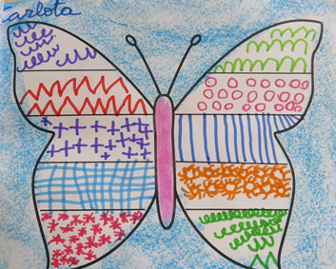

IV ЭТАП – САМОСТОЯТЕЛЬНОЕ РИСОВАНИЕ ПРЕДМЕТНЫХ РИСУНКОВ
Воспитанники самостоятельно рисовали предметные рисунки, используя технику «зендудлинг».
Педагогическая идея
Возник вопрос: как же я могу разнообразить данную технику и как ее можно преобразовать так, чтобы ребенку любого возраста было и интересно, и познавательно.
Все мы знаем, что ведущий вид деятельности дошкольника – это игра, поэтому и появилась идея соединить игру и зендудлинг, усовершенствовав технику «бессмысленных каракуль».
Для снятия эмоционального напряжения и раскрепощения дошкольников, а также развития творческих способностей детей, воображения и других познавательных процессов было разработано и изготовлено пособие кубики «Зендудлинг».
Кубики зендудлинг
Работа с данными кубиками осуществляется в соответствии с возрастом воспитанников и учетом уровня их развития. Кубики могут использоваться для групповых и индивидуальных занятий, самостоятельных играх детей, при условии соблюдения основных дидактических принципов:
- доступности;
- активности и сознательности;
- вариативности;
- мобильности;
- психологического комфорта.
Пособие состоит из кубиков, которые соответствуют 4 темам: «Узоры», «Геометрические фигуры», «Цвета» и «Эмоции».
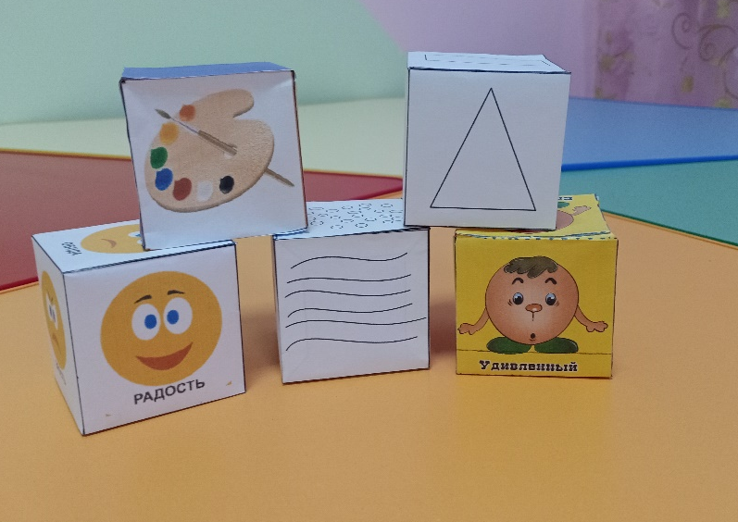
Первый кубик «Узоры». На гранях этого кубика изображены узоры, варианты узоров могут быть различными. Одна грань, на которой изображен знак вопроса предоставляет возможность самостоятельно выбрать или придумать узор.
Второй кубик «Фигуры». На нем изображены такие геометрические фигуры, как круг, треугольник, квадрат, прямоугольник, многоугольник и одна грань свободная.
С помощью следующего кубика ребенок выбирает цвет. На гранях изображены основные цвета и на одной из граней – палитра.
Еще один кубик «Эмоции». Дети постарше знакомятся с миром эмоций, расширяют свои знания о них. Варианты изображения эмоций могут быть различны, например, смайлики и колобки, но можно использовать и другие изображения.
Играть с кубиками очень просто: ребенок выбирает один или несколько, а может быть и все кубики, бросает их и смотрит какие грани выпали. Придумывает картинку или сюжет с использованием сочетания узора, цвета, формы и эмоций или тех кубиков, которые выбрал сам ребенок. После чего воплощает на листе бумаге задуманное.
Работая с данными кубиками ребенок не испытывает страха «что-то не получится» или «я сделаю что-то не так», дети остаются в ситуации успеха и принятия.
Как показывает практика, это превосходный метод работы как индивидуально так и в группе, так как позволяет каждому ребенку действовать на собственном уровне и быть принятым. Этот метод может быть применен для развития навыков общения и является идеальным инструментом для повышения самооценки и укрепления уверенности в себе (и то, и другое лежат в основе желания детей «рисковать» в процессе обучения, делать ошибки и пробовать новое). Его можно использовать для развития групповой сплоченности, он может помочь ребенку выразить то, для чего у него не находится слов, или то, что он не может озвучить.

Роль взрослых в обеспечении эмоционального благополучия детей имеющих ОВЗ.
Говоря, об эмоциональном благополучии дошкольника, мы не можем не говорить и о взрослых, взаимодействующих с ребенком.
Общая атмосфера и настрой определяются, несмотря на индивидуальные особенности детей, взрослыми.

Воспитатель
Семья
Музыкальный руководитель

Педагог-психолог

Модель психолого - педагогического сопровождения семьи
Заведующая ДОУ
Старший воспитатель
Учитель – дефектолог, логопед
Ребенок

Для обеспечения эмоционального комфорта, интересной и содержательной жизни и дома, и в детском саду необходимо объединить усилия родителей и педагогов. Из-за перегрузок на работе, нехватки свободного времени снизилось взаимодействие родителей и детского сада.
Содержание работы с родителями реализуется через разнообразные формы общения: «День открытых дверей», проведение мастер-классов на тему «Эмоциональное благополучие ребенка», «Зендудлинг, как техника релаксирующего рисования», создание памяток и буклетов по интересующим вопросам.
Благодаря использованию традиционных и нетрадиционных форм сотрудничества с семьей, у родителей формируется адекватной позиция, стараются создать благоприятный психологический климата в семье, меняют стиль воспитания. У детей снижается возбудимость, тревожность, агрессивность, повышается самооценка и уверенность в себе, им легче общаться с взрослыми и сверстниками.
Перспектива использования

- Создание картотеки игр для снятия эмоционального напряжения и раскрепощения дошкольников;
- Использование в консультативной деятельности с родителями будущих первоклассников;
- Применение во время адаптации вновь пришедших детей в группу детского сада.
8.Результативность.
Данная технология успешно апробирована в практике работы дошкольного образовательного учреждения.
- Дети используют данную технику в самостоятельной игровой и творческой деятельности;
- В группах создана атмосфера доверия и психологического комфорта;
- Воспитанники принимают активное участие в творческих и познавательных конкурсах (Всероссийский конкурс по естествознанию «Человек и природа» и Всероссийский конкурс «Астра-природоведение для всех»;
Вывод: в результате системной и планомерной работы у детей дошкольного возраста имеющих ОВЗ наблюдается повышение уровня познавательного и творческого развития, улучшаются условия адаптации и выстраиваются добрые доверительные отношения между педагогами и детьми .
По результатам диагностики теста определения уровня тревожности (Р.Тэммл, М. Дорки, В.Амен) были выявлены следующие результаты эмоционального благополучия дошкольников с ОВЗ и прослеживаются значительные улучшения .
2022-2023 гг. 2023-2024гг.

9.Адресная направленность опыта
Проанализировав опыт по использованию технологии зендудлинга как способа сохранения эмоционального благополучия детей дошкольного возраста имеющих ОВЗ , можно уверенно сказать, что он успешен и может использоваться педагогами, дефектологами, логопедами, работающими с детьми старшего дошкольного возраста и детьми имеющими ОВЗ.

10 Список используемой литературы

- Бережная, М.С. Арттерапия как метод социокультурной адаптации личности / М.С. Бережная //
- Браун Санни, Дудлинг для творческих людей. Научитесь мыслить иначе.- Минск: Попури, 2014. - 320 с ил.
- Киселева, М.В. Арттерапия в работе с детьми: руководство для детских психологов, педагогов, врачей и специалистов, работающих с детьми / М.В. Киселева. – СПб.: Речь, 2007. – 160 с.
- Кожохина, С.В. Растем и развиваемся с помощью искусства / С.В.
- Кожохина. – СПб.: Речь, 2006. -216 с.
- Кокоренко, В.Л. Арттехнологии в подготовке специалистов
- помогающих профессий / В.Л. Кокоренко. – СПб.: Речь, 2005 с.101
- Крахула Бекка. Зентангл. Рисование для релаксации, вдохновения и удовольствия (в пер. Кочневой И.) - СПб.:Питер, 2016 — 128 с ил.
- Фолькман Ю. Основы медитативного рисования в стиле Зентангл. - Интернет-издание, 2016. - 55 с ил.

Приложение 1

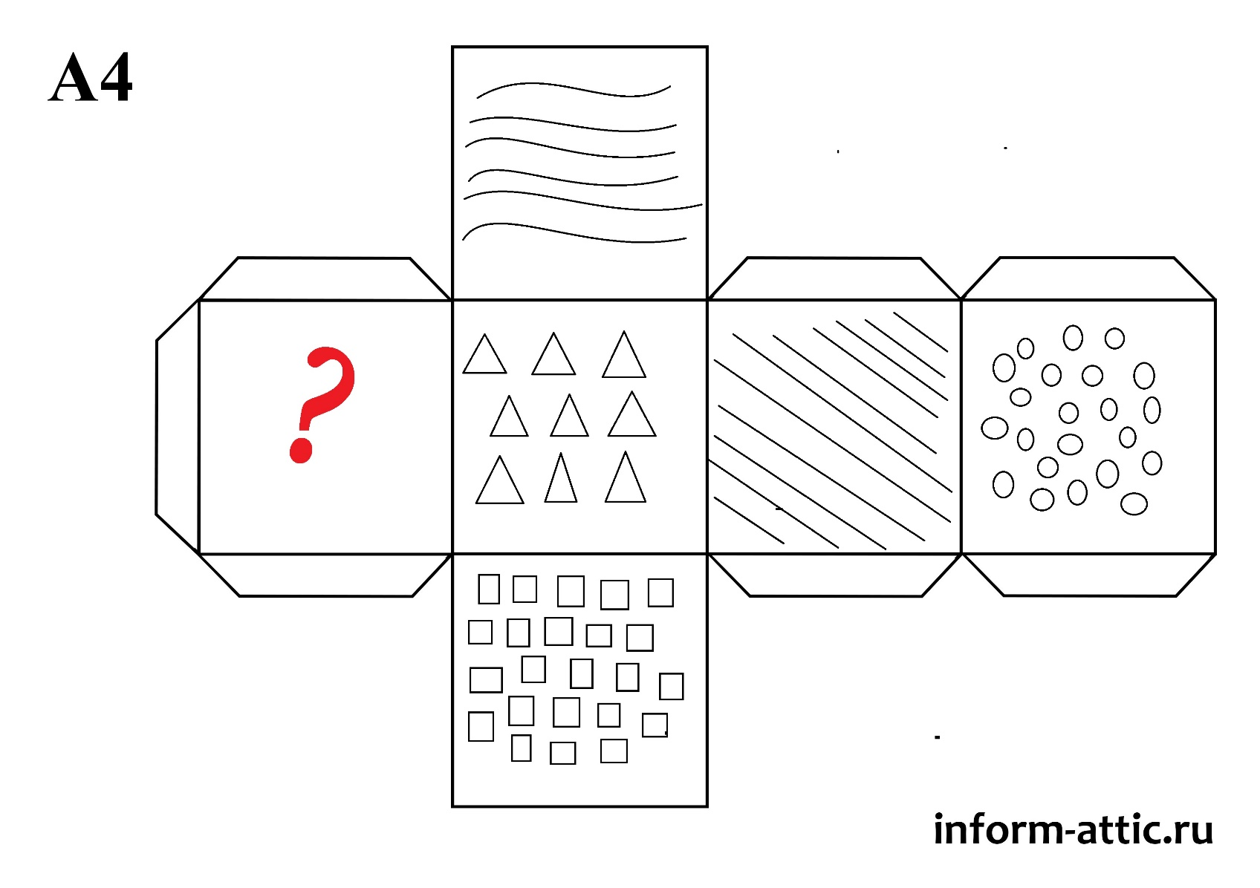

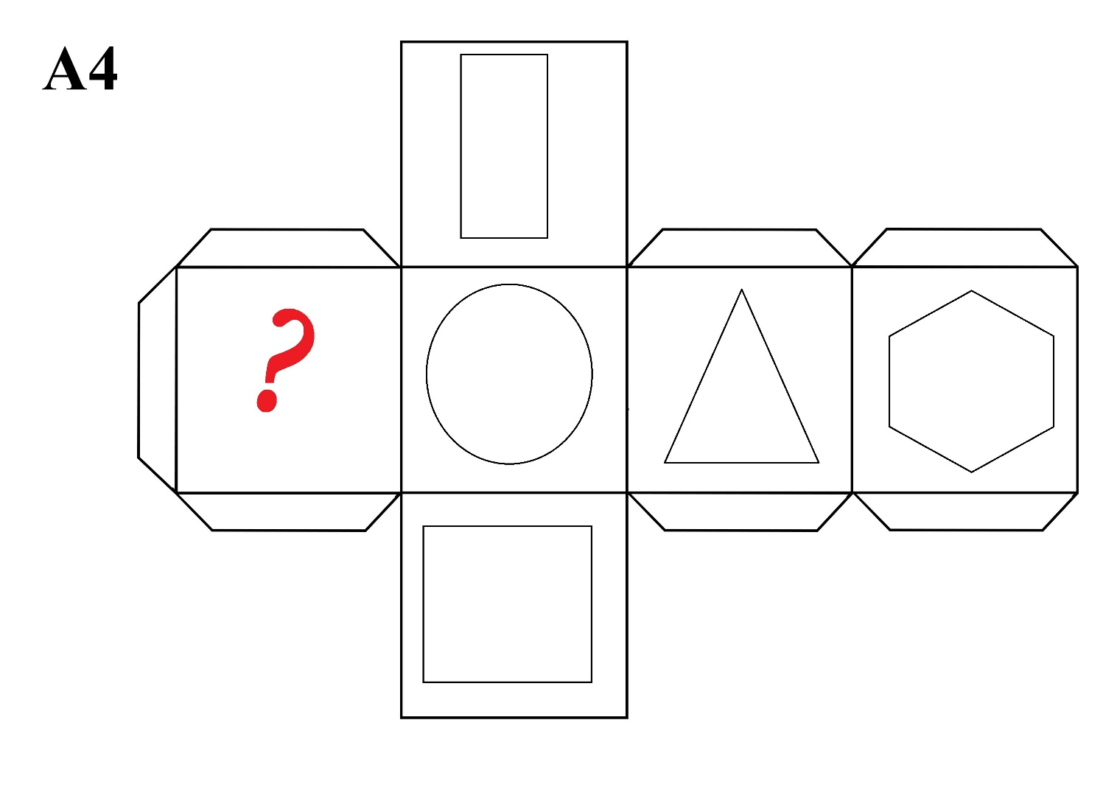
Приложение 2

